# Thema der Projektarbeit

Es soll im Allgemeinen eine Softwarelösung geschaffen werden, welche die modellierten Geschäftsprozesse des „openTalos“ Instandhaltungs-EAM voll automatisiert in das BPMN 2.0 Format, zu Dokumentationszwecken, letztendlich konvertiert.

Unser Kunde verwendet zur Modellierung, zum Betrieb und zur behördlichen Überprüfbarkeit relevanter und komplexer Instandhaltungsprozesse das EAM openTalos.

Im ersten Schritt soll eine Schnittstelle entwickelt werden, welche die Graphen und weitere benötigte Attributs Daten aus den Dateien welche das EAM ablegt, extrahiert und diese [Extrakte] zur weiteren Verarbeitung relational bereitstellt.

Unser Consulting hat mit dem Kunden die Anforderungen ermittelt.

Diese Schnittstelle auf Grundlage dieser Anforderungen zu Konzeptionieren, zu Planen und umzusetzen wäre meine Eigenleistung und Gegenstand dieses Projekts.

# Projektart

Die Realisierung der Schnittstelle erfolgt durch ein dokumentgetriebenes Wasserfallprojekt.

# Geplanter Bearbeitungszeitraum

Frühester Planstart: 13.09.2025

Planende: 24.09.2025

# Ausgangsituation

Die „SPIE RODIAS GmbH“ ist ein Unternehmen, das sich seit mehr als 35 Jahren als Spezialist für die Digitalisierung der Instandhaltung komplexer technischer Anlagen etabliert hat. Ihre Expertise liegt darin, Versorgern dabei zu helfen, interne Prozesse zur Leistungserbringung zu digitalisieren sowie den sicheren Rückbau von Anlagenkapazitäten zu unterstützen. Insbesondere in der Nuklear-Branche im deutschsprachigen Raum, hat sich „SPIE RODIAS GmbH“ als führend positioniert.

Unser Kunde verwendet das von der SPIE Rodias, vor rund 30 Jahren hergestellte, Instandhaltungs-EAM in seiner aktuellen Version auch „openTalos“ genannt.

Dieses spezielle EAM ist ein sehr komplexes Server-Client System auf dem sich mehrere hundert autorisierte Anwender, mit Peaks zu Revisionszeiten, gleichzeitig bewegen um mit dem EAM - geplante, jederzeit behördlich überprüfbare Instandhaltung zu betreiben.

Unser Kunde verwendet zur Modellierung, zum Betrieb und zur behördlichen Überprüfbarkeit relevanter und komplexer Instandhaltungsprozesse das EAM openTalos.

Eine auf dem Konzept der Petry Netze basierte Ablauf-Engine rechnete diese modellierten Ablauf Netze (Geschäftsprozesse) und delegiert die anstehenden Tätigkeiten (Vorgänge, Aktivitäten) an die Zuständigen zur Bearbeitung.

Die Ablauf-Engine benötigt einen, im openTalos, erstellten, modellierten, hinsichtlich der Ablauf-Engine konsistenten und freigegebenen modellierten Geschäftsprozess.

Hierzu bietet das EAM, einen für Softwareentwickler konzipierten, Editor an mit 2d graphischer Oberfläche. Ansonsten liegen die Ablauf Daten, sowohl auf Applikationsseite wie auch auf Modellseite, rein tabellarisch vor.

Die Zustandsdaten eines Ablaufs werden zum Zweck der Versionierung, in einer JSON-Datei hierarchisch gespeichert und in eine Versionskontrolle überführt.

Ein direkter Zugriff auf die entsprechenden Daten in der Instandhaltungsdatenbank ist verboten. Unter anderem weil das EAM die Datenbank komplett selbst verwalten muss, damit die bisher sehr geschätzte Zuverlässigkeit des EAMs sichergestellt ist.

Die Dateien zur Versionierung der Ablaufpläne (Geschäftsprozesse) dürfen zum Dokumentationszweck weiterverarbeitet werden.

An dieser Stelle soll dieses Projekt ansetzen und es soll eine Schnittstelle entwickelt werden, welche die notwendigen Daten relational bereitstellt, damit weitere Applikationen auf die im wesentlichen Graphen (Knotenbeschreibung und Kantenbeschreibung) Daten - verlässlich zugreifen können.

Einzelne Ablaufpläne können ein bis ca. hundert Knoten und entsprechend viele Kanten enthalten. Eine Umgebung kann ca. 100 – 200 modellierte Ablaufpläne enthalten unterteilt in Hauptnetzte und Teilnetze.

Bisher wurde die Problematik das nur die Sofwarentwickelnden des EAMs eine Diagrammansicht des Geschäftsprozessgraphen haben so gelöst das händisch das entsprechende Ablaufdiagramm nachgezeichnet wurde oder es musste ein Entwickler Workspace mit vielen Abhängigkeiten bereitgestellt werden, um eine Diagrammansicht des Ablaufplans anzuzeigen und auch diese Diagrammansichten sind ohne Standard und im Vergleich zu UML eher wild gezeichnete Aktivitätsdiagramme aber auch technisch konsistent zu der Ablauf Engine des EAMs und fachlich gemäß den Anforderungen über Jahrzehnte hinweg angepasst.

Der Kunde möchte mittelfristig diese Umstände soweit möglich automatisiert beheben.

Der Auftrag erfolgt von einem Energiekonzern aus Deutschland. Da es sich um verschiedene Anpassungen nach Kundenanforderungen handelt, können nach Rücksprachen mit dem Kunden im Laufe des Projekts leichte Abweichungen auftreten.

# Auftragsbeschreibung

Meine Eigenleistung wäre es, auf Grundlage der Anforderungen, welche vom Consulting mit dem Kunden herausgearbeitet wurden, eine zuverlässige Schnittstelle umzusetzen.

## Funktionale Anforderungen:

* Ein System zur File Auswahl, Suche und Filter wäre zu entwerfen welches gem. den Anforderungen, die relevanten Files festlegt. Zum Beispiel sind Zeitstempel des letzten Status zu beachten, inkonsistente Ablaufentwürfe zu identifizieren, Zustandsermittlungen zum Status (UPDATED, RELEASED, NULL) zu tätigen.
* Eine GUI wurde an dieser Stelle ausdrücklich nicht gefordert jedoch soll der Export der Prozessdaten mittels CLI konfigurierbar sein.
* Ein spezieller Parser ist zu entwickeln welcher aus den gelieferten Files genau nur die notwendigen Attribute aus der JSON-Hierarchie entnimmt, welche für die Weiterverarbeitung der Daten notwendig sind. Diese Attribute sind nicht in den Anforderungen spezifiziert und müssten herausgearbeitet werden.
* Eine Typisierung der Prozessdaten ist vorzunehmen um darauf aufbauend die rein technischen Knoten aus den Graphen Daten der Ablauf-Engine des EAM’s zu identifizieren, zu entfernen und zu überbrücken. Die zu entfallenden Knotentypen sind spezifiziert und werden dokumentiert. Ein Sequenzdiagramm ist geplant da dieses die Abnahme des Algorithmus erleichtert. Es muss nachvollziehbar sein, wie diese Ablaufplandaten reduziert werden.
* Die bereinigten Daten der Ablaufpläne (Geschäftsprozesse) sind relational zu Speichern. Datenbankschema ggf. ER-Model damit zukünftige Applikationen zuverlässig anknüpfen können.
* CRUD-Methoden für den Zugriff auf die Datenbank sind zu implementieren
* Die Administration der Datenbank erfolgt durch den Kunden
* Zur Qualitätskontrolle soll ein abschließendes Exportprotokoll je Durchlauf in Form eines Log Files erstellt werden, um eine reibungslose Datenbereitstellung zu dokumentieren oder im Fehlerfall bei der Analysierung von Fehlern behilflich zu sein.

## Tech Stack:

Sprachen: Java 17+, JavaScript, SQL, Windows-Batch-Skript, Linux Shell-Skript

Definitionen: JSON, XML, XML BPMN 2.0 Definition, Graphentheorie

Bibliotheken:

* JUnit5
* CamundaAPI , BPMN.io
* GSON
* Log4J

Tools:

* Eclipse IDE
* Versionskontrolle: SVN auch geteilt mit dem Kunden
* Tracking der Schätzungen und der Tasks: Atlassian Jira
* BPMN 2.0 XML-Viewer und Graphen Editor
* Diagramm Editor Draw.io

Datenbank: MySql, MariaDB oder SQLite oder vergleichbare

## Nicht-Funktionale Anforderungen:

### Leistungsanforderungen (Performance)

* gering

Generell sind die Anforderungen an die Performance gering jedoch sollte ein Durchlauf der Datenbereitstellung, je ca. 100 modellierte Geschäftsprozessdaten, in unter 5 Minuten erfolgen.

### Sicherheitsanforderungen

* gering

Die Sicherheitsanforderungen sind, in diesem Fall, gering da die Schnittstelle in den Energieanlagen intern und von der Außenwelt abgeschirmt von den IT-Fachkräften vor Ort eingerichtet und betrieben wird. Somit ist ein unberechtigter Zugriff von außen ausgeschlossen da die Sicherheitsvorkehrungen der Energieanlage greifen. Die Daten verlassen die IT-Infrastruktur des Kunden nicht.

### Zuverlässigkeit und Verfügbarkeit

* mittel

Die Schnittstelle zur Datenbereitstellung wäre nicht kritisch für den Betrieb. Auch ein mehrwöchiger Ausfall der Datenbereitstellung kann nach der Fehlerbehebung schnell wieder auf den neusten Stand aufgearbeitet werden.

### Wartbarkeit und Erweiterbarkeit

* hoch

Die geplante Schnittstelle ist für den dauerhaften Betrieb angedacht. Versionsänderungen seitens des EAM’s oder Anforderungen von geplanten Applikationen zum Beispiel werden ein stetiges Anpassen der Schnittstelle erfordern.

Die Dokumentation wird durch Unittests im Grey-Box Verfahren gestützt und bietet somit eine zuverlässige Grundlage für Erweiterungen.

### Portabilität und Kompatibilität

* gering

Die Datenbereitstellung muss sowohl auf den Betriebssystemen Windows oder Linux betrieben werden können. Weitere Kompatibilitäten sind nicht geplant.

### Benutzbarkeit (Usability)

* mittel

Die Schnittstelle muss möglichst einfach zu konfigurieren sein mit genau nur den angeforderten Optionen. Durch Bereitstellung einer Bedienungsanleitung soll die Inbetriebnahme von einer IT-Fachkraft zügig (15min) vorgenommen werden können.

### Skalierbarkeit

* gering

Die Anforderungen an die Skalierbarkeit sind bisher gering. Durch die relationale Speicherung der bereitgestellten Ablaufplan Daten (Geschäftsprozesse) wird jedoch eine gewisse Grundskalierbarkeit gegeben. Die Datenbank kann in größere relationale Datenbanken integriert werden.

## Skizze der Schnittstelle und Abgrenzung zum Gesamtprojekt

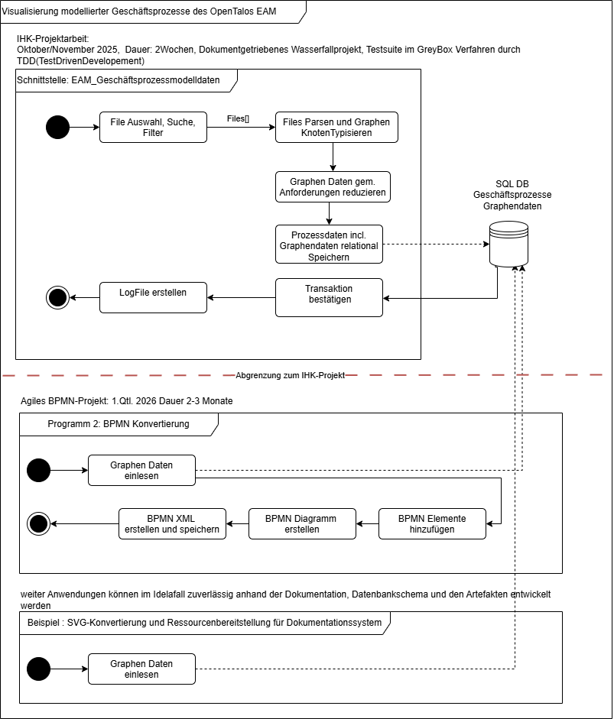

## Projektziele

Folgende Ziele werden speziell mit dem Projekt verfolgt:

- eine solide Grundlage für den Zugriff und die Weiterverarbeitung der Ablaufpläne (Geschäftsprozessdaten) bereit zu stellen.

- die Vision des Kunden, ein dynamisches und soweit möglich automatisches Dokumentationssystem zu schaffen voranzubringen. [Dieses Dokumentationssystem wird nicht von uns erstellt und uns sind keine Details verbindlich bekannt, es könnte jedoch eine Konvertierung der Ablaufpläne in das .svg Format nötig sein].

- zukünftige Vorhaben, die Prozessdaten der Ablaufpläne weiterzuverarbeiten, können recht einfach mit dem Datenbankschema und der Dokumentation zuverlässig entwickelt werden.

- weiterführende Applikationen können die reinen Prozessdaten verwenden und müssen sich nicht, wiederkehrend, mit den Eigenheiten des Instandhaltungs-EAMs und dem Export bzw. der Extraktion der relevanten Daten beschäftigen.

- der Kunde benötigt keine geschulten Mitarbeiter die einen Entwickler Workspace mit vielen Abhängigkeiten aufsetzen können und diesen mit dem Server verbinden, um aktuelle graphische Ablaufpläne zu sehen.

- das Hauptziel, per Knopfdruck das Diagramm eines Ablaufplans zu einem produktiv laufenden Ablauf zu erhalten in einem bestimmten Standard (BPMN 2.0 XML) wird komplementär vorangebracht.

## Zeitplanung

## Phase: Analyse (12h)

|  |  |
| --- | --- |
| Analyse des finalen Lastenhefts | 2h |
| Analyse der EAM-Dateien, relevante Attribute ermitteln | 4h |
| Erstellung Pflichtenheft, Tech-Stack Matrix erstellen | 6h |

## Phase: Planung/Entwurf (28)

|  |  |
| --- | --- |
| Systementwurf | 2h |
| Klassendiagramm erstellen | 4h |
| Knotentypisierung der Graphendaten ausarbeiten, Algorithmus zum Reduzieren der Graphen Daten entwerfen und entsprechendes Sequenzdiagramm erstellen | 4h |
| ER-Modell und Datenbankschema erstellen  CRUD-Methoden planen | 8h |
| CLI entwerfen, Filterregeln erstellen, Lesealgorithmus entwerfen | 8h |
| Protokollierungsdatei strukturieren | 2h |

## Phase: Test und Refrakturierung (16h)

|  |  |
| --- | --- |
| Grundaufbau der Testsuite erstellen | 1h |
| Unittests erstellen (gem. TDD im Wechsel mit Implementierung und Refrakturierung)  Testerstellung und Refrakturierung sind ungefähr auf die gleiche Dauer der entsprechenden Implementierungen geschätzt. | 15h |

## Phase: Implementierung (16h)

|  |  |
| --- | --- |
| Klassen und weitere Datenstrukturen anlegen | 1h |
| Implementierung CLI und Lesealgorithmus | 2h |
| Implementierung des Parsers und der Typisierung | 3h |
| Implementierung Modifikation der Graphen Daten | 4h |
| Implementierung des Datenbankmanagements (u.a. CRUD-Methoden) | 4h |
| Implementierung der Protokollierungsdatei Erstellung | 2h |

## Phase: Dokumentation (8h)

|  |  |
| --- | --- |
| Dokumentation erstellen | 8h |

## Präsentationsmittel

* Laptop
* MS-PowerPoint
* Laserpointer